DISPOSITIF D’ACCOMPAGNEMENT PERSONNALISE DU CLUB
Initiée dans le courant de la saison 2019/2020, l'opération QualiClub a pour vocation de :
- développer et valoriser l’appartenance d'un club à la Fédération Française de Gymnastique
- accompagner et consolider la structuration du club
- permettre au club d’identifier ses atouts et ses axes de développement
- permettre de répondre aux attentes des licenciés

L'OPÉRATION QUALICLUB
Ouvert à tous les clubs dès leur affiliation, elle s’appuie sur la réalisation d’une autoévaluation via une plateforme numérique permettant au club de situer son niveau d’appartenance, en quelques clics.
L’autoévaluation est basée sur 4 engagements :
- Appartenance à la FFGym
- Vitalité associative
- Accès aux pratiques gymniques
- Rayonnement et accompagnement
Ces engagements portent les valeurs de la FFGym. Ils permettent d’obtenir simplement et rapidement une reconnaissance officielle de la Fédération Délégataire : la FFGym.

3 niveaux de reconnaissance :
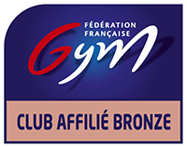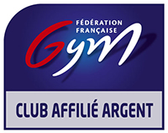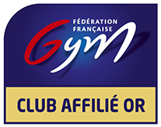
Club Affilié Bronze Club Affilié Argent Club Affilié Or
La reconnaissance «Club Affilié» est obtenue dès l’affiliation du club (validée par le Comité Régional).
Les reconnaissances fédérales Club Affilié Bronze, Club Affilié Argent et Club Affilié Or ainsi que les labels sont valables 4 ans.

3 NIVEAUX DE RECONNAISSANCE

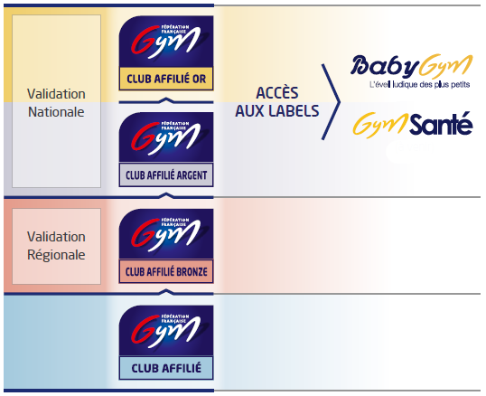

PARTICIPEZ À L'OPÉRATION QUALICLUB
La plateforme d'auto-évaluation est accessible à tous les clubs.
Un manuel utilisateur a été créé par la FFGym pour vous guider, n'hésitez pas à l'utiliser :
QUALICLUB Manuel plateforme CLUBS.pdf (PDF, 1,3 MB)
Pour toutes informations supplémentaires vous pouvez contacter la référente régionale Caty GOURY-CHARVET :
- Tel : 04.78.00.88.85
- Mail : contact@auvergne-rhone-alpes-ffgym.fr

